Moduł 6 Projekt

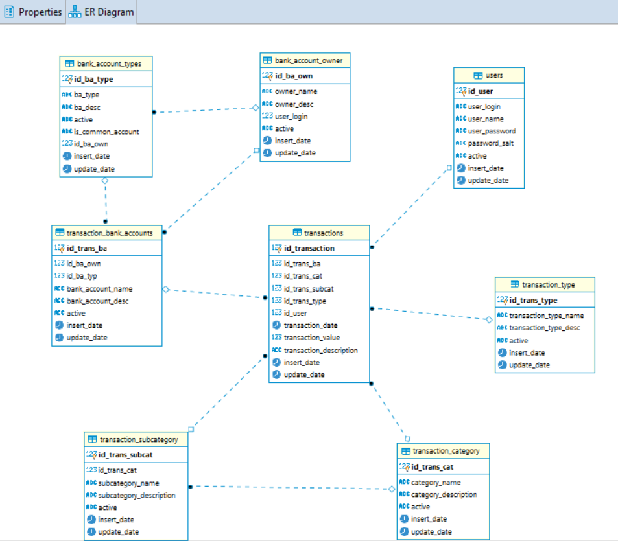

Wybrałem opcje 1, czyli odtworzyłem schemat na podstawie skryptu. PO przeanalizowaniu schematu wydaje mi się , że tabela TRANSACTION_BANK_ACCOUNTS jest trochę nad miarowa , bo chyba można by informacje o kontach zawrzeć bezpośrednio w BANK_ACCOUNT_OWNER. Wydaje mi się także , że przy joinach możemy mieć niezgodność typów w BANK_ACCOUNT_OWNER i USERS bo byśmy się łączyli na user_login , który w BANK_ACCOUNT_OWNER jest int , a w USERS char. Trzeba byłoby to ujednolicić. Brakuje mi atrybutu odpowiedzialnego za przechowywanie aktualnej ilości pieniędzy na naszym koncie.